**Projet d’intégration 2**

**Développement d’un site web pour la Bibliothèque**

**La Municipalité de Port-Cartier**

**Code du cours:** **420-PP2-ID-C19**

***Soumis à :***

***Mr Lounis***

***26/02/2023***

**Travaille fait par : Fiston MBAYA KAZADI MIKE**

**Numéro d’étudiant : 635-230-774**

**Project Intégration 2 /Documentation**

* Développement du site web pour la bibliothèque Port-Cartier qui aimerait avoir une nouvelle version d’un site web moderne.

**Description et étendue du Project.**

Dans ce projet nous allons devoir développer un site web pour un bibliothèque pour a la municipalité de Port-Cartier qui a décider de remplacer son site web avec une version moderne que nous ferons l’honneur de développer .

1. Les utilisateurs seront :

* Les membres (étudiant)
* Les administrateurs
* Les employées(étudiant)

Voici quelques opérations que devra faire l’utilisateur :

* Dans ce projet l’utilisateur est considéré comme membre, Administrateur et employée, tous peuvent accéder au site avec leur identifiant personnel.

**Exemple : Pour L’administrateur**

|  |  |  |
| --- | --- | --- |
| **Id** | **Courriel** | **Password** |
| 1 | idno22381@gmail.com | 123 |

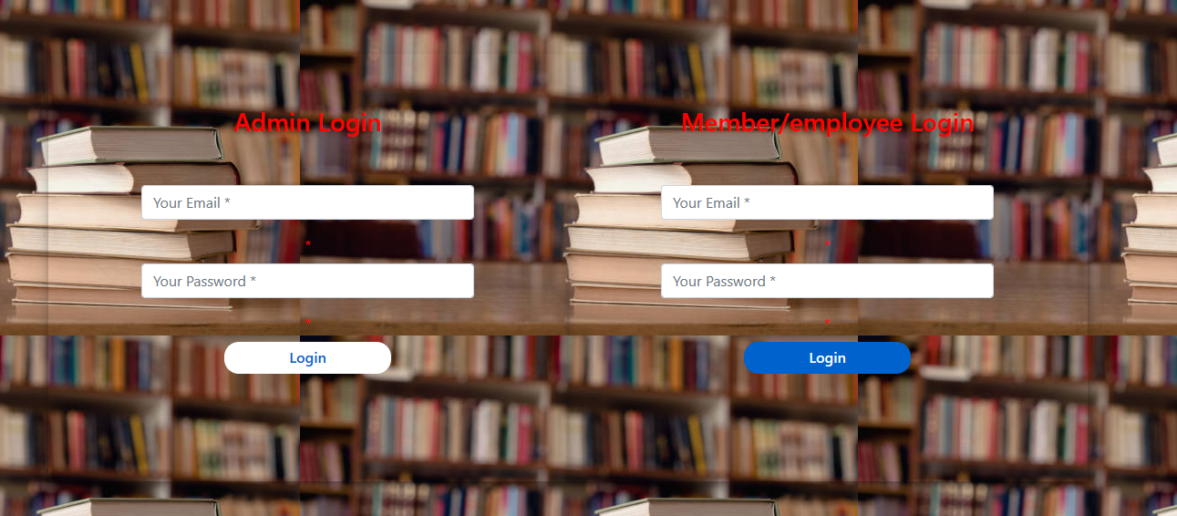

Le champ A permettra à la connexion l’administrateur simplement et le Champ B permettra la connexion des membres et des employées.

**Exemple : Pour l’employée et membre**

|  |  |  |
| --- | --- | --- |
| **Id** | **Courriel** | **Password** |
| 1 | [chima@gmail.com](mailto:chima@gmail.com) | 123 |

1. **Techniques, Methodes et Outils**
2. **Outils utilisés: Figma, GitHub, SSMS, HTML, CSS, ANGULAR, PHP**

1. **Diagramme**

1. **Interfaces et fonctionnements**
2. **La page d’accueil pour Administrateur**

Cette page permet l’administrateur d’ajouter et vérifier les disponibilités des livres dans la bibliothèques, vérifier les livres réservés, d’ajouter un nouveau étudiant ou membre (employée), voir les statuts de livres en circulation chez les utilisateurs .

1. **La page d’accueil pour Membre /employée**

Cette page permet à l’employée et membre de la bibliothèque de pouvoir voir les livres qu’ils ont et devrait rendre au bibliothèque avant un date précise.

Le membre peut également voir les détails sur son profil.

